Обучение с применением дистанционных образовательных технологий. Программа для записи обучающих видеороликов

Т.А. Дробышевская

Дистанционные технологии обучения (образовательного процесса) представляют собой совокупность методов, средств обучения и администрирования учебных процедур, обеспечивающих проведение учебного процесса на расстоянии на основе использования современных информационных и телекоммуникационных технологий. Использование дистанционных технологий предполагает специальную организацию образовательного процесса, базирующуюся на принципе самостоятельного обучения. Среда обучения характеризуется тем, что учащиеся в основном, а часто и совсем, отдалены от преподавателя в пространстве и (или) во времени, в то же время они имеют возможность в любой момент поддерживать диалог с помощью средств телекоммуникации.
Основное достоинство дистанционных технологий в обучении детей состоит: во-первых, в отсутствии строгой привязки к месту и времени проведения занятий.
Во-вторых, появляется возможность организовать щадящий режим обучения, сокращая количество часов учебной нагрузки, нормируя количество времени, проводимого за компьютером, многократно возвращаясь к изучаемому материалу при необходимости.
Обучение с применением дистанционных образовательных технологий не следует рассматривать как единственную форму проведения учебных занятий, полностью исключающую непосредственное взаимодействие обучающегося с преподавателями.
В связи с переходом на удаленную работу в начале 2020 г из-за новой короновирусной инфекции мною использовались технологии для дистанционного обучения студентов:
- программа Discord (для проведения учебных занятий в режиме реального времени, а также сдачи студентами зачетов и экзаменов);
- программа Zoom (для проведения учебных занятий в режиме реального времени, а также сдачи студентами зачетов и экзаменов);
- программа Flashback Express 5 (для записи обучающих видеороликов);
- образовательная платформа и конструктор онлайн-курсов Stepik.org (позволяет выдавать домашние задания с автоматической проверкой);
- платформа onlinetestpad.com (позволяет создавать различной степени сложности тесты);
- сайт ЦК bpkinfo.ru (удобное размещение материалов к занятиям).
В рамках данной статьи рассмотрим пакет программ Flashback Express 5. Данный пакет программ состоит из двух программ: FlashBack Express Recorder и FlashBack Express Player.
Особенности Flashback Express
- Flashback Express может записывать звук и звук с рабочего стола, веб-камеры и микрофона, что делает его отличным выбором для демонстраций программного обеспечения и выполнения в нем практических работ, пошаговых инструкций.
- Flashback Express может экспортировать видео в форматах MP4, AVI и WMV, поэтому нет необходимости использовать отдельный видеоконвертер.
- Для FlashBack Express не требуется лицензионный ключ для активации.
- Дополнительные опции включают возможность использования пользовательского разрешения во время записи, использование обычного фона рабочего стола, скрытие значков и ограничение размера файла для записей.
Для того чтобы записать изображение с экрана открываем FlashBack Express Recorder. Стартовое окно показано на рисунке 1.
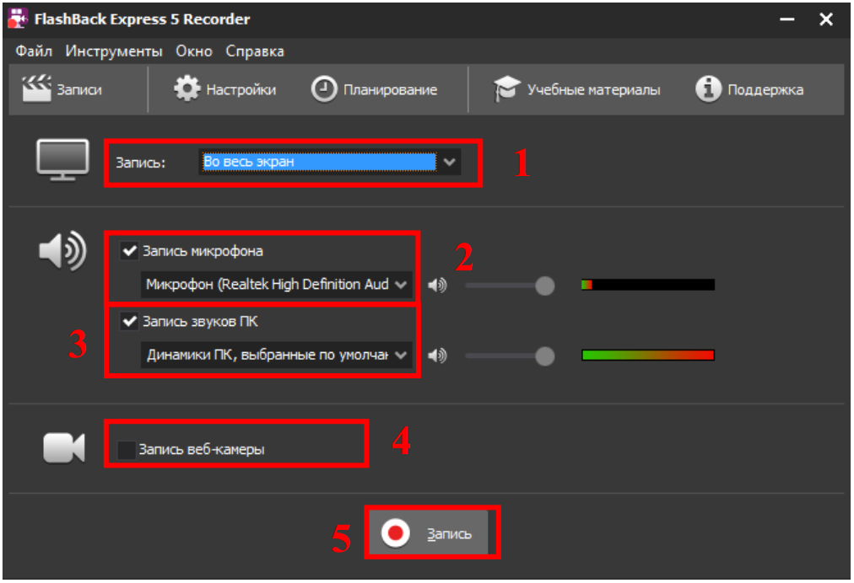
Рисунок 1 – Окно программы FlashBack Express Recorder
(1 – режимы записи, 2,3 – запись звуков с микрофона и собственных звуков ПК, 4 – запись с веб-камеры, 5 – старт записи)

FlashBack может записывать как весь рабочий стол Windows, так и отдельное окно или прямоугольную область. В основном окне Recorder можно выбрать запись всего рабочего стола или определенной области экрана.
Если выбрана определенная область экрана для записи, то во время записи размер и положение окна записи изменить нельзя.
Во время записи изображения экрана программа FlashBack может записывать звук через микрофон, подключенный к вашему ПК. Эта звуковая дорожка сохраняется в файле видеоклипа.
Если веб-камера подключена, FlashBack может выполнять запись и с нее. Для этого нужно поставить соответствующую галочку в настройках записи видеоклипа. При этом финальный видеоклип выполняется в формате «картинка в картинке».
Во время записи изображения рабочего стола видео с вебкамеры на экране отображаться не будет. Его можно буде увидеть позже, во время воспроизведения видеоклипа в программе FlashBack Player.
После того, как вы настроили все пункты (какая запись будет вестись, с какого устройства будет записываться звук и будет ли записываться виде с веб-камеры) необходимо нажать на кнопку Запись для захвата изображения с экрана.
Рекомендуется всегда сохранять запись в формате FlashBack, для того чтобы избежать потери данных в непредвиденном случае, а затем экспортировать данную запись в одном из трех форматов:
- mpeg4;
- avi;
- wmv.
Для того, чтобы экспортировать запись в одном из форматов необходимо открыть записанный видеофильм с помощью программы FlashBack Express Player и нажать на кнопку Экспорт (рисунок 2). После нажатия на эту кнопку откроется окно для выбора формата вашего видеофильма.
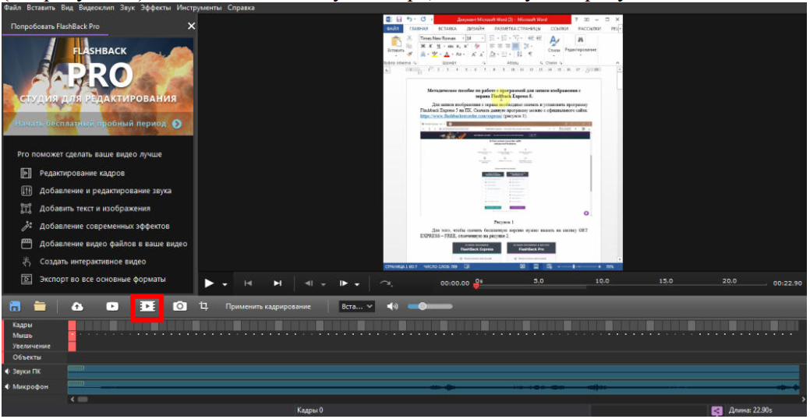
Рисунок 2 – Окно программы FlashBack Express Player

После того как запись была экспортирована – можно ее отправить студентам на просмотр.
Литература:
- URL: https://ru.wikipedia.org/wiki/BB_FlashBack
- URL: https://www.flashbackrecorder.com/ru/express/

